
SAPIENZA UNIVERSITA’ DI ROMA

AZIENDAUSLRMF
I^ FACOLTA’ DI MEDICINA E CHIRURGIA

CORSO DI LAUREA IN INFERMIRISTICA
SEDE CIVITAVECCHIA



INIZIALI DELL’UTENTE______________________________________________________________

UNITA’ OPERATIVA_________________________________________________________________

RICOVERO DAL ___________________________AL ______________________________________

Nome e Cognome Studente_________________________________________________________
Anno di corso____________________________________________________________________
A.A. ____________________________________________________________________________

ACCERTAMENTO
DATA DI RACCOLTA | Dati raccolti in (spec. il luogo)
DATI FORNITI DA | ◻ Direttamente dalla persona interessata ◻ Da parenti/accompagnatori  ◻ Altro (spec.)

DATI GENERALI
INIZIALI UTENTE | Età | Sesso M◻ F◻
STATO CIVILE | ◻ Celibe/Nubile | ◻ Coniugato/a | ◻ Separ./Divorziato | ◻ Vedovo/a
STATO CIVILE | Figli NO ◻  NO ◻ N.
TITOLO DI STUDIO | Elementare◻ | DMI◻ DMS◻ | Laurea/DU◻ | Altro
LAVORO | Studente◻ Disoccuppato◻ Pensionato◻(spec. occupazione precedente)
LAVORO | Casalinga◻ Lavoratore◻(spec.) in proprio◻ dipendente◻
PROVENIENZA | Casa◻ Struttura residenziale◻ Altro reparto ◻ Altro◻(spec.)
MOTIVO DEL RICOVERO

DIAGNOSI MEDICA

ANAMNESI MEDICA REMOTA

TERAPIA FARMACOLOGICA (A DOMICILIO)
______________________________________________________________________________________________________________________________________________________________________________________________________________________________________________________________________________________________________________________________________________________________________________________________________________________________________________________________________________________________________________________________________________________________________________________________________

TERAPIA FARMACOLOGICA (IN ATTO)
______________________________________________________________________________________________________________________________________________________________________________________________________________________________________________________________________________________________________________________________________________________________________________________________________________________________________________________________________________________________________________________________________________________________________________________________________

Percezione/Gestione della salute
QUAL’ È IL SUO STATO DI SALUTE GENERALE?

QUALI SONO LE COSE CHE FA PER MANTENERSI IN SALUTE?

ESEGUE ESAME DI CONTROLLO PERIODICAMENTE? | NO◻  SI◻(spec.)
È STATO IN SALUTE NEGLI ULTIMI ANNI? | SI◻  NO◻(spec.)
NEL PASSATO LE E' RIUSCITO SEGUIRE I SUGGERIMENTI DI MEDICI E DI INFERMIERI? | SI◻  NO◻(spec.)
COSA PENSA ABBIA CAUSATO QUESTO SUO PROBLEMA DI SALUTE?

USO DI TABACCO | NO◻ SI◻ n. Sigarette/die Interrotto◻ Da quanto tempo
USO DI ALCOOL | NO◻  SI◻ Tipo Quantità Frequenza
USO DI ALTRE SOSTANZE  (psicotrope) | NO◻ SI◻ Tipo Frequenza
ALLERGIE (farmaci, alimenti, polveri ecc.) | NO◻ SI◻(spec.)  Tipo di reazione

Nutrizionale/Metabolico
NUTRIZIONE | Naturale◻ Artificiale◻ | Temporanea◻ Definitiva◻ Parenterale◻ Enterale◻
DI SOLITO COSA MANGIA E BEVE GIORNALMENTE?

HA PREFERENZE ALIMENTARI? | NO◻  SI◻(spec.)
CI SONO ALIMENTI CHE NON GRADISCE O ASSUME? | NO◻  SI◻(spec.)
HA DIFFICOLTA’ DIGESTIVE O DOLORE GASTRICO/INTESTINALE? | NO◻  SI◻(spec.)
E’ SOGGETTO A LIMITAZIONI DIETETICHE? | NO◻  SI◻(spec.)
NEGLI ULTIMI TEMPI MANGIA CON APPETITO? SI◻ Abbastanza◻ Poco◻ Senza appetito◻
NEGLI ULTIMI TEMPI IL SUO PESO E’ Diminuito◻(spec.) Aumentato◻(spec.) Invariato◻
HA PROBLEMI CUTANEI?  (lesioni,secchezza,cicatrizzazione ecc.) | NO◻  SI◻(spec.)
HA PROBLEMI DENTARI? | NO◻  SI◻(spec.)

Eliminazione
ABITUDINI INTESTINALI
N. evacuazioni quotidiane N. evacuazioni settimanali N. gg. dall’ultima evacuazione
PROBLEMI | Stipsi◻ Diarrea◻ Incontinenza◻
USA LASSATIVI? |  | NO◻  SI ◻(spec.)
E’ PORTATORE DI STOMIA? |  | NO◻  SI◻(spec. tipo) Autogestione SI◻ NO◻
ABITUDINI URINARIE
N. minzioni /die Quantita’/die
PROBLEMI |  | Disuria◻ Oliguria◻ Poliuria◻ Anuria◻ Nicturia◻ Ematuria◻ Ritenzione◻  Incontinenza Occasionale◻ Incontinenza Cronica ◻
E’ PORTATORE DI CATETERE VESCICALE? |  | NO◻  SI◻ (spec.)
HA PROBLEMI DI CATTIVO ODORE O SUDORAZIONE? |  | NO◻  SI◻(spec.)

Attività/Esercizio fisico
HA SUFFICIENTE ENERGIA PER SVOLGERE LE ATTIVITÀ NECESSARIE/DESIDERATE? | SI ◻  NO ◻ (spec.)
SVOLGE ATTIVITA’ NEL TEMPO LIBERO? | NO◻  SI◻(spec. tipo) Frequenza/sett.
CAPACITA’ DI CURA DI SE’ (compilare la tabella sottostante)
AZIONI | P | A | P | A | P | A | P | A | P | A | NOTE
AZIONI | 0 | 0 | 1 | 1 | 2 | 2 | 3 | 3 | 4 | 4 | NOTE
mangiare/bere
bagno
si veste
mobilita’ nel letto
ha cura di se’
deambula
sale le scale
gestisce la casa
cucina

0=completa cura di sè 1=richiede l’uso di ausili o attrezzature 2=richiede la supervisione o l’assistenza di terzi 3= richiede la supervisione o l’assistenza aiuto da persone e ausili 4=dipendente
P=prima dell’accertamento (ad esempio al domicilio) A=attualmente, al momento dell’accertamento

Cognitivo/Percettivo
STATO MENTALE | Vigile◻ Orientato◻ Confuso◻ Aggressivo◻ Incosciente◻ Altro◻(spec.)
LINGUA PARLATA | Italiano◻ Altro◻(spec.)
LINGUAGGIO | Normale◻ Pronuncia indistinta◻ Con interruzzioni◻ Altro◻(spec.)
CAPACITA’ DI ESPRIMERSI | Buona◻ Discreta◻ Scarsa◻ Assente◻
CAPACITA’ DI INTERAGIRE | Buona◻ Discreta◻ Scarsa◻ Assente◻
UDITO | Normale◻ Ridotto dx◻ Ridotto sn◻  Sordita’ dx◻ Sordita’ sn◻ Portatore di ausili acustici◻(spec.)
VISTA | Normale◻ Ridotta dx◻ Ridotta sn◻  Cecita’dx◻ Cecita’sn◻  Portatore di lenti/occhiali◻  Protesi◻ (spec.)
PERCEPISCE DI ESSERE ANSIOSO? | NO◻  SI ◻ | Lieve◻ Moderato◻ Grave◻ Panico◻  Per quale/i motivo/i in particolare?
DOLORE | Assente◻ Acuto◻ Cronico◻  Descrizione (stimoli causali, sede, tipo, frequenza, intensità)
DOLORE | Modalita’di gestione del dolore |  | Farmacologica◻  Non farmacologica◻ (spec.)

Riposo/Sonno
QUANTE ORE DORME DI NOTTE E/O GIORNO?
HA PROBLEMI AD ADDORMENTARSI? | NO◻  SI◻(spec. come rimedia)
PRESENTA UNO DI QUESTI PROBLEMI? | Si sveglia troppo presto SI◻ NO◻  Ha risvegli improvvisi durante la notte SI◻ NO◻  Ha incubi SI◻ NO◻
QUANDO SI SVEGLIA, SI SENTE GENERALMENTE RIPOSATO E PRONTO PER L’ATTIVITA’ GIORNALIERA? SI◻ NO◻
SI PRENDE PERIODI DI RELAX? SI◻ NO◻

Percezione di se’/Concetto di se’
DA QUANDO E’ INIZIATA LA SUA MALATTIA SI SENTE CAMBIATO? (formulare la domanda in base alle conoscenze che la persona ha della sua malattia)
NO◻  SI◻(spec.)
LE CAPITA SPESSO DI ARRABBIARSI O DI DIVENTARE INSOFFERENTE, ANSIOSO, TIMOROSO?
NO◻
SI ◻ (spec.)
COSA LA AIUTA?

Ruolo/Relazione
COME DEFINIREBBE I SUOI RAPPORTI CON I FAMILIARI
Ottimi◻ Buoni◻ Discreti◻ Conflittuali◻(spec.)
LA SUA FAMIGLIA DIPENDE DA LEI PER QUALCOSA
NO◻ (spec.)
SI ◻ (spec.)
LA SUA FAMIGLIA E/O GLI AMICI COSA PENSANO DEL SUO RICOVERO

HA AMICI? NO◻ SI ◻(spec.)
APPARTIENE A QUALCHE GRUPPO SOCIALE? NO◻ SI◻(spec.)
LE CAPITA DI SENTIRSI SOLO? NO◻ SI◻(spec.)
GENERALMENTE SI TROVA BENE AL LAVORO?
NO◻(spec.) SI◻(spec.)

Sessualità/Riproduzione
VI SONO PROBLEMI/SITUAZIONI RIGURADANTI LA SFERA SESSUALE E/O L’APPARATO RIPRODUTTIVO DI CUI LEI VUOLE PARLARE? NO◻ SI◻(spec.)
IL SUO PROBLEMA DI SALUTE INTERFERISCE SULLA SESSUALITA’?
NO◻ SI◻(spec.)
SUL SUO SENTIRSI UOMO O DONNA?
NO◻ SI◻(spec.)
DONNA | UM Durata del ciclo  Alterazioni del flusso mestruale NO◻ SI◻ (spec.)  Gravidanza NO◻  SI◻ (spec.numero) Altro◻(spec.)  Uso di contraccettivi NO◻ SI◻ (spec.) Problemi  Interventi chirurgici NO◻  SI◻(spec.)  Esecuzione ultimo pap test

Adattamento / Tolleranza Allo Stress
NEGLI ULTIMI ANNI SONO AVVENUTI DEI CAMBIAMENTI IMPORTANTI NELLA SUA FAMIGLIA?
NO◻ SI◻(spec.)
LE SEMBRA DI AVER UN BUON CONTROLLO SU CIO’ CHE LE ACCADE DURANTE A VITA QUOTIDIANA?
NO◻(spec.)
SI◻(spec.)
COME AFFRONTA I PROBLEMI IMPORTANTI?

COME REAGISCE LA PERSONA CHE L’AIUTA O LA SUA FAMIGLIA AI PROBLEMI O ALLE SITUAZIONI STRESSANTI?

COME STA/STANNO AFFRONTANDO ORA IL SUO PROBLEMA DI SALUTE?

Valori/Convinzioni
HA REALIZZATO I SUOI PROGETTI PIU’ IMPORTANTI?
NO◻ SI◻ (spec.)
NE HA ALTRI PER IL FUTURO ? NO◻ SI◻ (spec.)
QUALI SONO I VALORI, PRINCIPI, LE CONVINZIONI IMPORTANTI PER LA SUA VITA?

LA AIUTANO AD AFFRONTARE IL SUO ATTUALE STATO DI SALUTE?

I SUOI VALORI /CREDI RELIGIOSI ENTRANO IN CONFLITTO CON LE SCELTE TERAPEUTICHE , LE PROCEDURE MEDICHE/
INFERMIERISTICHE ATTUALI
NO◻ SI◻(specificare)

DATI GENERALI
Altezza (cm.) | Peso (Kg.) |  | PA  (max/min.) |  | sn | dx
Stato generale | Buono◻ | Discreto ◻ |  | Scadente◻ | Altro◻(spec.)

Esame obiettivo
(secondo il modello Testa/Piedi)
Testa
ESPRESSIONE |  | Normale◻ Alterata◻ (spec.)
VOLTO | Simm./Regol.◻ Asimm./Irreg.◻(spec.)
VOLTO | Cute |  | Colore (spec.)  Aspetto (spec.)  Lesioni NO◻ SI ◻(spec.)  Dovute a  Ferite NO◻ SI ◻(spec.)  Dovute a
VOLTO | Igiene |  | Buona◻ Media◻ Scarsa◻
NASO | Simm./Asimm.(Spec.)
NASO | Mucose |  | Colore (spec.)  Aspetto (spec.)  Lesioni NO◻ SI◻(spec.)  Dovute a  Ferite NO◻ SI ◻(spec.)  Dovute a
NASO | Igiene |  | Buona◻ Media◻ Scarsa◻
BOCCA | Mucose |  | Colore (specificare)  Aspetto (specificare)  Lesioni NO◻ SI◻ (spec.)  Dovute a  Ferite NO◻ SI ◻(spec.)  Dovute a
BOCCA | Condizione denti |  | Normale◻ Alterata◻ (spec.)  Protesi SI◻  NO◻ (spec.)
BOCCA | Capacita’ di masticazione |  | Buona◻ Alterata◻(spec.)
BOCCA | Lingua |  | Colore (spec.)  Aspetto (spec.)  Lesioni NO◻ SI◻(spec.)  Dovute a  Ferite NO◻ SI ◻(spec.)  Dovute a
BOCCA | Igiene del cavo orale |  | Buona◻ Media◻ Scarsa◻
OCCHI | Capacita’ visiva |  | Normale◻  Alterata◻(spec.)
OCCHI | Igiene |  | Buona◻ Media◻ Scarsa◻
ORECCHIO | Capacita’ uditiva |  | Normale◻  Alterata◻(spec.)
ORECCHIO | Cute |  | Colore (spec.)  Aspetto (spec.)  Lesioni NO◻ SI◻(spec.)  Dovute a  Ferite NO◻ SI ◻(spec.)  Dovute a
ORECCHIO | Igiene |  | Buona◻ Media◻ Scarsa◻

Collo
CUTE | Colore (spec.)  Aspetto (spec.)  Lesioni NO◻ SI◻(spec.)  Dovute a  Ferite NO◻ SI ◻(spec.)  Dovute a
GIUGULARI | Evidenti◻ Non evidenti◻
POLSO CAROTIDEO | FC (battiti/minuto)  Ritmo (spec.)  Ampiezza (spec.)  Consistenza/Tensione (spec.)
TRACHEOSTOMIA | NO◻ SI◻ Tipo di cannula(spec.)  ultima sostituzione
MOBILITA’ | Normale◻ Ridotta◻
IGIENE | Buona◻ Media◻ Scarsa◻

Capelli e annessi cutanei
CAPELLI | Radi◻ Folti◻ Irregolarmente distribuiti◻ Altro◻
 | Igiene | Buona◻ Media◻ Scarsa◻
UNGHIE | Colore (spec.)  Aspetto (spec.)  Lesioni NO◻ SI◻(spec.)  Dovute a
UNGHIE | Igiene | Buona◻ Media◻ Scarsa◻

Torace
CONFIGURAZIONE | Normale◻  Alterata◻(spec.)
RESPIRO (frequenza) | Eupnoico◻ Alterato◻(spec.)  Patologico◻ SI◻( spec.)              dovuto a
ESPETTORATO | Assente◻Presente◻ | Aspetto(spec.)  Colore(spec.)  Consistenza(spec.)
TOSSE | Assente ◻ Presente◻ Tipologia (spec.)
OSSIGENOTERAPIA | NO◻ SI◻ | Cannula/occhialini  Catetere trans-tracheale  Maschera di Venturi % O2  Maschera semplice  Maschera con serbatoio
DISPOSITIVI MEDICO CHIRURGICI | NO ◻ SI ◻ | Drenaggio/i  Drenaggio/i toracico  CVC tipo posizionato il
CUTE | Colore (spec.)  Aspetto (spec.)  Lesioni NO◻ SI◻(spec.)  Dovute a  Ferite NO◻ SI ◻(spec.)  Dovute a
CUTE | Igiene |  | Buona◻ Media◻ Scarsa◻
MAMMELLE | Simmetriche ◻ Asimmetriche ◻
MAMMELLE | Igiene |  |  | Buona◻ Media◻ Scarsa◻
MAMMELLE | Cute |  | Colore (spec.)  Aspetto (spec.)  Lesioni NO◻ SI◻(spec.)  Dovute a  Ferite NO◻ SI ◻(spec.)  Dovute a
CAPEZZOLO | Normale dx◻ sn◻ Alterato dx◻ sn◻(spec.)
CAPEZZOLO | Cute |  | Colore (spec.)  Aspetto (spec.)  Lesioni NO◻ SI◻(spec.)  Dovute a  Ferite NO◻ SI ◻(spec.)  Dovute a
CAPEZZOLO | Igiene |  | Buona◻ Media◻ Scarsa◻

Addome
CIRCONFERENZA ADDOMINALE cm
CONFORMAZIONE | Piatto◻ Altro◻(spec.)  Dovuto a
METEORISMO | NO◻ SI◻(spec.) dovuto a
GONFIORE | NO◻ SI◻ (spec.) dovuto a
DISPOSITIVI MEDICO CHIRURGICI | NO◻ SI◻ |  | Drenaggio/i tipo  posizionato il
CUTE | Colore (spec.)  Aspetto (spec.)  Lesioni NO◻ SI◻(spec.)  Dovute a  Ferite NO◻ SI ◻(spec.)  Dovute a
CUTE | Igiene |  | Buona◻ Media◻ Scarsa◻
ALIMENTAZIONE | Autonoma◻  Artificiale◻ | NE◻  PEG ◻  NPT◻ |  | SNG tipo  tipo  CVC tipo  CVP tipo | pos/sost.  pos./sost.  pos./sost.  pos./sost.
ELIMINAZIONE | Feci | Quantità(spec.)
ELIMINAZIONE | Feci | Colore(spec.)
ELIMINAZIONE | Feci | Consistenza(spec.)
ELIMINAZIONE | Feci | Odore |  | Normale◻ Alterato◻(spec.)
ELIMINAZIONE | Feci | Alterazioni  macroscopiche |  | Muco◻ Parassiti◻ Pus◻ Steatorrea◻
ELIMINAZIONE | Feci | Alterazioni funzionali |  | Stipsi◻   Diarrea◻ durata entità  Incontinenza ◻  Segni di ostruzione ◻  Dolore ◻           dovuto a
ELIMINAZIONE | Urine | Colore(spec.)
ELIMINAZIONE | Urine | Odore |  | Normale◻ Alterato◻(spec.)
ELIMINAZIONE | Urine | Alterazioni funzionali |  | Incontinenza◻ Presidio utilizzato  Globo vescicale Assente◻ Presente ◻                Dovuto a
ELIMINAZIONE | Urine | Presenza di catetere vescicale |  | Tipo n  Posizionato il

GENITALI FEMMINALI | Secrezioni vaginali | NO◻ SI◻ | Colore  Consistenza  Odore
GENITALI FEMMINALI | Cute | Colore (spec.)  Aspetto (spec.)  Lesioni NO◻ SI◻(spec.)  Dovute a  Ferite NO◻ SI ◻(spec.)  Dovute a
GENITALI FEMMINALI | Igiene | Buona◻ Media◻ Scarsa◻
GENITALI MASCHILI | Cute | Colore (spec.)  Aspetto (spec.)  Lesioni NO◻ SI◻(spec.)  Dovute a  Ferite NO◻ SI ◻(spec.)  Dovute a
GENITALI MASCHILI | Secrezioni | NO◻ SI◻ | Colore  Consistenza  Odore
GENITALI MASCHILI | Igiene | Buona◻ Media◻ Scarsa◻

Arti superiori e inferiori
ARTI SUPERIORI | Simmetrici ◻ Assimetrici ◻(spec.) Dovuto a
ARTI SUPERIORI | Cute | Colore (spec.)  Aspetto (spec.)  Temperatura  Edemi  Lesioni NO◻ SI◻(spec.)  Dovute a  Ferite NO◻ SI ◻(spec.)  Dovute a
ARTI SUPERIORI | Dispositivi medico chirurgici | NO ◻ SI ◻  | Drenaggio/i  CVC  CVP | Tipo pos/sost  Tipo pos/sost  Tipo pos/sost
ARTI SUPERIORI | Polso | Assente◻ Presente◻ | FC (battiti/minuto)  Ritmo (spec.)  Ampiezza (spec.)  Consistenza/Tensione (spec.)
ARTI SUPERIORI | Igiene | Buona◻ Media◻ Scarsa◻
ARTI INFERIORI | Simmetrici ◻ Assimetrici ◻(spec.) Dovuto a
ARTI INFERIORI | Cute | Colore (spec.)  Aspetto (spec.)  Temperatura  Edemi  Lesioni NO◻ SI◻(spec.)  Dovute a  Ferite NO◻ SI ◻(spec.)  Dovute a
ARTI INFERIORI | Dispositivi medico chirurgici | NO ◻ SI ◻  | Drenaggio/i  CVC  CVP | Tipo pos/sost  Tipo pos/sost  Tipo pos/sost
ARTI INFERIORI | Polso | Assente◻ Presente◻ | FC (battiti/minuto)  Ritmo (spec.)  Ampiezza (spec.)  Consistenza/Tensione (spec.)
ARTI INFERIORI | Igiene | Buona◻ Media◻ Scarsa◻

Muscolo scheletrico
TONO MUSCOLARE | Atonia ◻ | Ipotonia ◻ |  | Ipertonia ◻ |  | Paralisi ◻
DIFFICOLTA’ DI MOVIMENTO
NO◻
SI◻(spec.)
CAPACITA’ DI MANTENERE UNA SPECIFICA POSIZIONE
NO◻(spec.)
SI◻
POSTURA | Libera◻ |  | Antalgica◻ |  | Obbligata◻
DEAMBULAZIONE | Autonoma◻ |  | Claudicante◻ |  | Con ausili◻(speci.)
CURVATURA DEL RACHIDE | Normale◻ |  | Alterata◻(Spec.)

Note

PIANIFICAZIONE ASSISTENZIALE INFERMIERISTICA

Diagnosi infermieristiche
Data | Caratteristiche | Descrizione
 | TITOLO DIAGNOSTICO
 | Caratteristiche definenti | Accertamento iniziale
 | Caratteristiche definenti | Accertamento mirato
 | Fattori correlati
 | TITOLO DIAGNOSTICO
 | Caratteristiche definenti | Accertamento iniziale
 | Caratteristiche definenti | Accertamento mirato
 | Fattori correlati
 | TITOLO DIAGNOSTICO
 | Caratteristiche definenti | Accertamento iniziale
 | Caratteristiche definenti | Accertamento mirato
 | Fattori correlati
 | TITOLO DIAGNOSTICO
 | Caratteristiche definenti | Accertamento iniziale
 | Caratteristiche definenti | Accertamento mirato
 | Fattori correlati
 | TITOLO DIAGNOSTICO
 | Caratteristiche definenti | Accertamento iniziale
 | Caratteristiche definenti | Accertamento mirato
 | Fattori correlati
 | TITOLO DIAGNOSTICO
 | Caratteristiche definenti | Accertamento iniziale
 | Caratteristiche definenti | Accertamento mirato
 | Fattori correlati
 | TITOLO DIAGNOSTICO
 | Caratteristiche definenti | Accertamento iniziale
 | Caratteristiche definenti | Accertamento mirato
 | Fattori correlati

Data | Caratteristiche | Descrizione
 | TITOLO DIAGNOSTICO
 | Caratteristiche definenti | Accertamento iniziale
 | Caratteristiche definenti | Accertamento mirato
 | Fattori correlati
 | TITOLO DIAGNOSTICO
 | Caratteristiche definenti | Accertamento iniziale
 | Caratteristiche definenti | Accertamento mirato
 | Fattori correlati
 | TITOLO DIAGNOSTICO
 | Caratteristiche definenti | Accertamento iniziale
 | Caratteristiche definenti | Accertamento mirato
 | Fattori correlati
 | TITOLO DIAGNOSTICO
 | Caratteristiche definenti | Accertamento iniziale
 | Caratteristiche definenti | Accertamento mirato
 | Fattori correlati
 | TITOLO DIAGNOSTICO
 | Caratteristiche definenti | Accertamento iniziale
 | Caratteristiche definenti | Accertamento mirato
 | Fattori correlati
 | TITOLO DIAGNOSTICO
 | Caratteristiche definenti | Accertamento iniziale
 | Caratteristiche definenti | Accertamento mirato
 | Fattori correlati
 | TITOLO DIAGNOSTICO
 | Caratteristiche definenti | Accertamento iniziale
 | Caratteristiche definenti | Accertamento mirato
 | Fattori correlati

Problemi collaborativi
Data | Caratteristiche | Descrizione
 | COMPLICANZE POTENZIALI
COMPLICANZE
REALI
Segni e sintomi

 | COMPLICANZE POTENZIALI
COMPLICANZE
REALI
Segni e sintomi

 | COMPLICANZE POTENZIALI
COMPLICANZE
REALI
Segni e sintomi

 | COMPLICANZE POTENZIALI
COMPLICANZE
REALI
Segni e sintomi

 | COMPLICANZE POTENZIALI
COMPLICANZE
REALI
Segni e sintomi

 | COMPLICANZE POTENZIALI
COMPLICANZE
REALI
Segni e sintomi

 | COMPLICANZE POTENZIALI

Piano di assistenza
Diagnosi infermieristica | Obiettivi dell’utente | Data | Interventi pianificati
Diagnosi infermieristica | Obiettivi dell’utente | Data | Interventi pianificati

Allegato 1
GLASCOW COME SCALE
Score
Apertura degli occhi | Spontaneamente | 4
Apertura degli occhi | Alla parola | 3
Apertura degli occhi | Al dolore | 2
Apertura degli occhi | Non apre gli occhi | 1
Risposte verbali | Orientate | 5
Risposte verbali | Confuse | 4
Risposte verbali | Parole senza senso | 3
Risposte verbali | Suoni incomprensibili | 2
Risposte verbali | Non risponde | 1
Risposte motorie | Obbedisce ai comandi | 6
Risposte motorie | Localizza il dolore | 5
Risposte motorie | Flette normalmente | 4
Risposte motorie | Flette anormalmente | 3

La Glasgow Coma Scale prevede uno score con un range 3-15; persone con uno score di 3-8 di solito possono essere in coma. Il totale dello score è dato dalla somma dei score nelle tre categorie.

Allegato 2
SUDDIVISIONE QUADRANTI ADDOMINALI

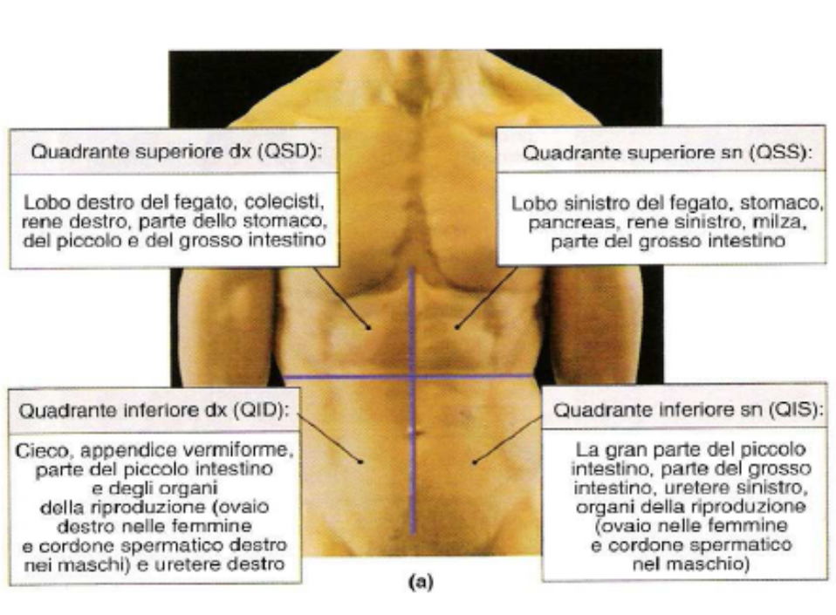

SUDDIVISIONE REGIONI ADDOMINALI

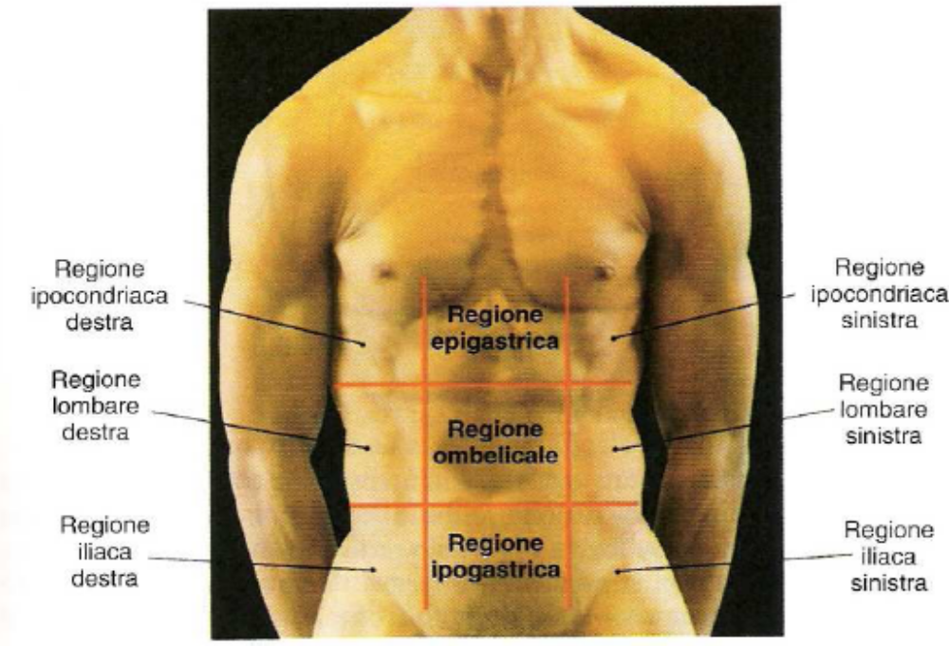

Allegato 3

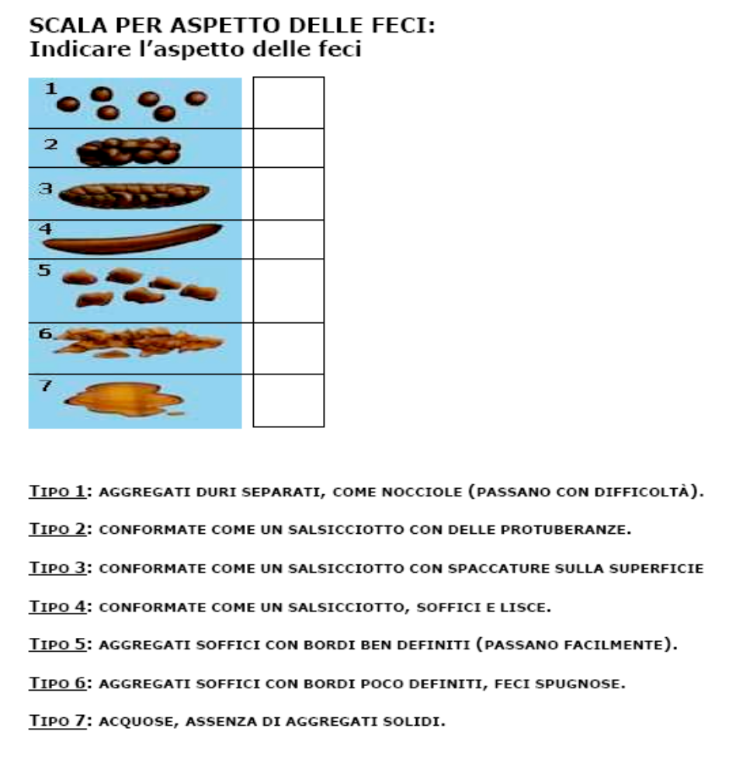

Allegato 4

SCALA PER VALUTARE L’EDEMA

Edema
+ | Lieve depressione (2 mm)
+ | Contorni normali
+ | Associato con volume dei liquidi interstiziali superiore al normale 30%
++ | Cavità più profonda dopo pressione (4mm)
++ | Dura più a lungo di +
++ | Contorni abbastanza normali
+++ | Cavità più profonda (6mm)
+++ | Rimane diversi secondi dopo la pressione
+++ | Gonfiore della pelle evidente a una ispezione generale
++++ | Cavità molto profonda (8mm)
++++ | Rimane per un periodo prolungato dopo la pressione, a volte minuti
++++ | Gonfiore evidente
Edema importante | I fluidi non riescono più ad essere ridistribuiti a causa di un eccessivo accumulo di liquidi interstiziali
Edema importante | Non sono presenti cavità
Edema importante | I tessuti palpati sono solidi o duri
Edema importante | La superficie cutanea è calda, lucida, umida

Allegato 5

SCALA DI BRADEN

INDICATORI |  | VARIABILI |  | PT.
Percezione Sensoriale  Abilità a rispondere in modo corretto alla sensazione di disagio correlata alla posizione |  | Non limitata: risposta agli ordini verbali. Non ha deficit sensoriale che limiti la capacità di sentire ed esprimere dolore o disagio |  | 4
 |  | Leggermente limitata: risponde agli ordini verbali, ma non può comunicare sempre il suo disagio o il bisogno di cambiare posizione. Ha limitata capacità di avvertire il dolore o il disagio in una o due estremità |  | 3
 |  | Molto Limitata: risponde solo a stimoli dolorosi. Non può comunicare il proprio disagio se non gemendo o agitandosi. Ha impedimento al sensorio che limita la percezione del dolore o disagio almeno per la metà del corpo |  | 2
 |  | Completamente limitata: non vi è risposta allo stimolo doloroso, a causa del diminuito livello di coscienza o della sedazione o della limitata capacità di percepire dolore in molte zone del corpo |  | 1
Umidità Cutanea  Grado di esposizione della pelle all'umidità |  | Raramente bagnato: la pelle è abitualmente asciutta. Le lenzuola sono cambiate ad intervalli regolari |  | 4
 |  | Occasionalmente bagnato: la pelle è occasionalmente umida, richiede un cambio di lenzuola extra una volta al giorno. |  | 3
 |  | Spesso bagnato: pelle sovente, ma non sempre umida. Le lenzuola devono essere cambiate almeno tre volte al giorno |  | 2
 |  | Costantemente bagnato: la pelle è mantenuta costantemente umida dalla traspirazione dell'urina, ecc. Ogni volta che il paziente si muove o si gira lo si trova bagnato |  | 1
Attività Fisica  Grado di attività  fisica |  | Cammina frequentemente: cammina al di fuori della camera almeno due volte al giorno e dentro la camera una volta ogni 2 ore al di fuori delle ore di riposo |  | 4
Attività Fisica  Grado di attività  fisica |  | Cammina occasionalmente: cammina occasionalmente durante il giorno ma per brevi distanze con o senza aiuto. Trascorre la maggior parte di ogni turno a letto o sulla sedia |  | 3
Attività Fisica  Grado di attività  fisica |  | In poltrona: capacità di camminare severamente limitata o inesistente. Non mantiene la posizione eretta e/o deve essere assistito nello spostamento sulla sedia o sulla sedia a rotelle |  | 2
Attività Fisica  Grado di attività  fisica |  | Completamente allettato: costretto a letto |  | 1
Mobilità  Capacità di cambiare e di controllare le posizioni del corpo |  | Limitazioni assenti: si sposta frequentemente e senza assistenza |  | 4
 |  | Parzialmente limitata: cambia frequentemente la posizione con minimi spostamenti del corpo |  | 3
 |  | Molto limitata: cambia occasionalmente posizione del copro e delle estremità, ma è incapace di fare frequenti e significativi cambiamenti di posizione senza aiuto |  | 2
 |  | Completamente immobile: non può fare alcun cambiamento di posizione senza assistenza |  | 1
Nutrizione  Assunzione usuale  di cibo |  | Eccellente: mangia la maggior parte del cibo. Non rifiuta mai un pasto. Talvolta mangia tra i pasti. Non necessita di integratori |  | 4
Nutrizione  Assunzione usuale  di cibo |  | Adeguata: mangia più della metà dei pasti. Usualmente assume integratori. Si alimenta artificialmente con NPT, assumendo il quantitativo nutrizionale necessario |  | 3
Nutrizione  Assunzione usuale  di cibo |  | Probabilmente Inadeguata: raramente mangia un pasto completo, generalmente mangia la metà dei cibi offerti. Riceve meno della quantità ottimale di dieta liquida o enterale |  | 2
Nutrizione  Assunzione usuale  di cibo |  | Molto povera: non mangia mai un pasto completo. Raramente mangia più di 1/3 di qualsiasi cibo offerto. Assume pochi liquidi e nessun integratore. E' a digiuno o mantenuto con fleboclisi |  | 1
Frizione e scivolamento |  | Senza problemi apparenti: si sposta nel letto e sulla sedia in modo autonomo e ha sufficiente forza muscolare per sollevarsi completamente durante i movimenti |  | 3
Frizione e scivolamento |  | Problema potenziale: si muove poco e necessita di assistenza minima. Durante lo spostamento la cute fa attrito con le lenzuola o con il piano della poltrona, occasionalmente può slittare |  | 2
Frizione e scivolamento |  | Problema: richiede massima assistenza nei movimenti. Spesso scivola nel letto o nella poltrona, richiede riposizionamenti. Sono presenti spasticità o agitazione che determina attrito contro il piano del letto o della poltrona |  | 1

Scegliere tra le cateterismo intermittente, cateterismo permanente, autocateterismo.
Nel caso di persona in coma, per la valutazione, utilizzare la Glascow Come Scale, riportata nell’allegato 1.
Se la persona risponde NO non effettuare altre domande per questo modello funzionale.
Effettuare la domanda dopo attenta valutazione del percorso terapeutico e della prognosi del paziente.
Oltre al tipo di lesione riportare anche la localizzazione. Far riferimento alle regioni dell’addome riportate nell’allegato 2
Utilizzare la scala di Bristol riportata nell’allegato 3
Utilizzare la scala riportata nell’allegato 4
Utilizzare la scala riportata nell’allegato 4
Indicare per ogni paziente, oltre a ulteriori dati rilevati che non compaiono nell’esame obiettivo, il rischio di insorgenza delle lesioni da pressione utilizzando la scala di Braden (vedi allegato 5)

